系统分析与设计

送水系统

分析与设计

29姜卓雨

35柯永基

30蒋雪瑨

00贺子阳

08胡宇杰

33敬芸竹

40赖文迪

**《送水系统》需求分析**

目录

**1 送水系统问题陈述 2**

**2 送水系统功能性概述 2**

2.1 概要： 2

2.2 各使用者相关权限 3

**3 送水系统用例析取 4**

**4 送水系统用例规约 4**

● 登陆注册账号用例的用例规约 4

1.简要说明 4

2.事件流 4

● 查看订单用例的用例规约 5

1.简要说明 5

2.事件流 5

● 下订单用例的用例规约 6

1.简要说明 6

2.事件流 6

● 取消订单用例的用例规约 7

1.简要说明 7

2.事件流 7

● 确认订单用例的用例规约 8

1.简要说明 8

2.事件流 8

● 投诉用例的用例规约 9

● 维护用户系统用例的用例规约 9

● 维护订单系统用例的用例规约 9

● 发布公告用例的用例规约 9

**5 送水系统的补充规约 9**

5.1 目标 9

5.2 范围 9

5.3 参考 9

5.4 功能 10

5.5 可行性 10

5.6 可靠性 10

5.7 性能 10

5.8 可支持性 10

5.9 安全性 10

5.10 设计约束 10

**一 需求分析**

# ****送水系统问题陈述****

在日常的宿舍生活中，我们经常会打电话叫别人送水到宿舍，但是通过拨打电话的方式呼叫服务还是存在很多不便之处，首先，按照目前的生活习惯，随着网络的发达，人们拨打电话的次数越来越少，比起拨打电话，更倾向于网上订购。其次，现在的送水服务都是直接拨打电话给送水员，然后送水员直接送水上门，缺少一个系统的管理，就可能存在人力资源分配不合理的情况，这样既影响同学们生活饮水，也会无形增加送水员的工作量，再次，同学们一般只在拨打电话的时候才能得知当前饮用水配送信息，假如那时刚好缺水，就会影响同学们的正常生活，缺少一个便利的，能提前预告消息的平台。

所以我们将开发一个送水系统，在安卓平台上做一个c/s结构的应用，实现网上订水。该系统的服务范围目前限定在中大校园内。允许学生预约送水，也允许管理员对系统进行管理和维护，同时也能让送水员查看订单信息。

这套系统继承了电话订水的全部功能，也就是实现订水和送水的服务，同时，我们采用系统的管理手段，每个宿舍一次只能订一次水，每个送水员负责一片区域的饮用水配送，管理员能从系统中总览全部的订单，然后合理分配送水员，实现人力的合理分配，同时也加强了送水的效率，让同学们能更快地拿到饮用水。

同时，我们考虑到了现实中可能存在很多意外情况，例如当前饮用水短缺，或者一些事故的发生，我们的系统提供了让管理员发布公告的平台，通过推送的方式让同学们知道近期的饮用水配送情况，提前得知信息，减小对同学们日常生活的影响。

# ****送水系统功能性概述****

## 概要：

本系统面向的使用者是，学生，管理员以及送水员，不同角色需要使用的功能不同，登录的界面也会有所不同

## 各使用者相关权限

学生权限：

1. 注册账号，允许学生注册自己的账号并填写完善相关信息
2. 登录账号，让学生可以登录自己的用户，进行网上订水
3. 下订单，学生可以在网上填写好自己的住址后进行预约订水
4. 取消订单，允许学生对已下订单进行取消
5. 确认订单，学生在收到水之后可以对订单进行确认，表示自己已经收到水（如果超过一定时间没有确认，那么系统默认订单已经确认）
6. 投诉，学生可以对配送速度过慢，服务态度差等行为进行投诉。

管理员权限：

1. 注册账号，管理员可以注册特定的管理员账号。
2. 登录账号，管理员可以登录自己的管理员账号，对系统进行管理和维护
3. 暂停平台服务，在遇到特殊情况，如送水员请假无人配送或者水短缺的时候，可以暂停平台服务，不接受同学们的订单
4. 开启平台服务，在恢复正常后，管理员可以再次开启平台服务，接受同学们的订单。
5. 发布公告，管理员可以发布公告，如预告什么时候平台暂停服务，或者最近有什么送水活动等。

送水员权限：

1. 注册账号，送水员可以注册特定的送水员账号
2. 登录账号，送水员可以登录自己的账号，进入送水员的系统界面
3. 查看订单，送水员可以查看订单信息，知道哪些宿舍需要送水。

用例分析

# ****送水系统用例析取****

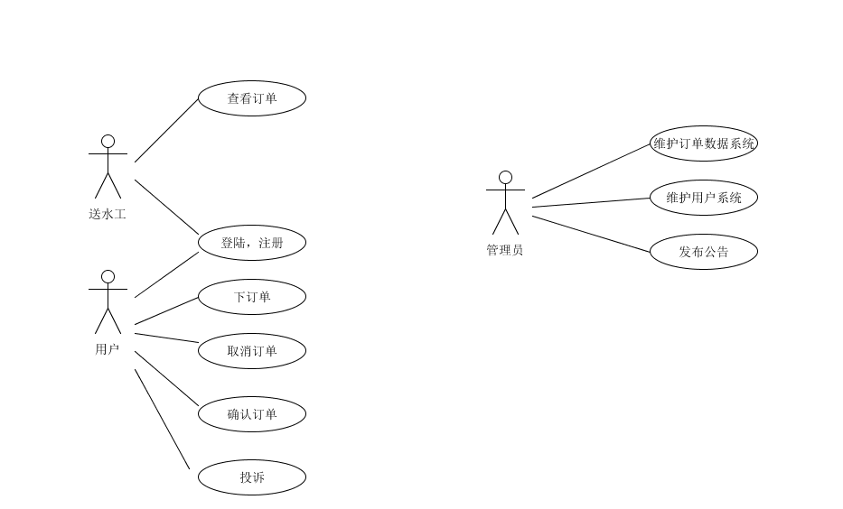

**图3**

# ****送水系统用例规约****

* **登陆注册账号用例的用例规约**

1.简要说明

本用例允许用户登陆注册账号。根据用户类型分等级权限，学生使用学号进行注册账号，送水工使用工号来进行注册账号，同一学号，工号只能注册一次。

2.事件流

2.1基本事件流

用例开始于用户选择登陆注册账号。

1. 系统要求用户选择用户操作的类型（登陆、注册）
2. 一旦用户提供了所需要的信息，以下一条子事件流将被执行

如果选择的是“注册”，注册账号子事件流将被执行

如果选择的是“登陆”，登陆账号子事件流将被执行

2.1.1注册账号

1．系统显示所需要的资料信息

2．学生填写资料并提交，执行提交资料子事件流

2.1.2登陆账号

1.系统显示所需要的账号密码信息

2.学生填写信息并提交

3.信息核对无误后进行登陆

2.1.3提交资料

系统检验资料的正确性，学号、工号是否正确并且还未注册过，若检验成功，则返回注册成功的消息，并将资料进行保存，若检验失败，则返回失败的消息

3.特殊条件

无

4.前置条件

无

5.后置条件

如果用例成功，则进入了用户登陆个人主页，或者用户在用户信息系统中将被创建

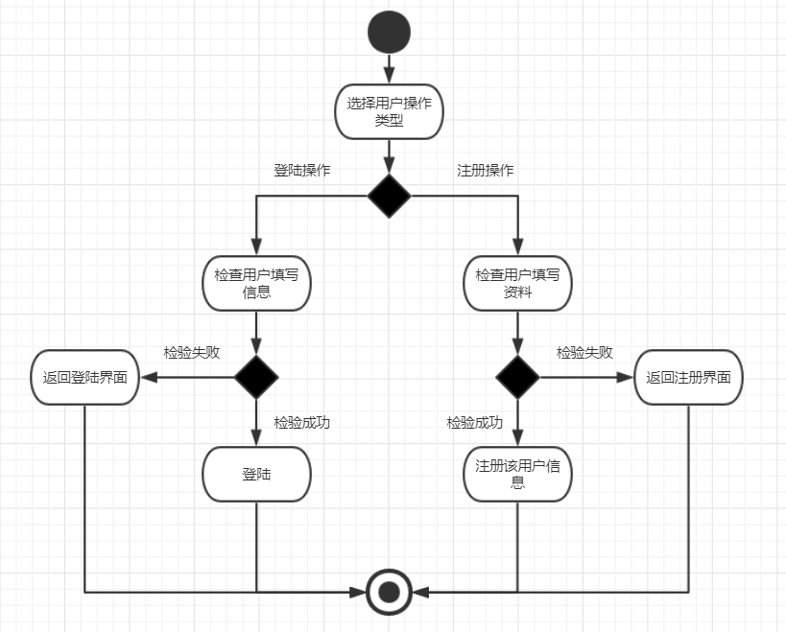

**图4-1**

* **查看订单用例的用例规约**

1.简要说明

本用例允许送水工查看所有的订单。

2.事件流

2.1基本事件流

用例开始于送水工登陆账号后查看订单。

1.系统默认按照时间顺序列出所有的订单，订单中包括送水目的地、送水时间、送水数量

2.送水工可以点开任意一条订单查看详细的信息，包括定水用户的联系方式、姓名。

3.特殊条件

无

4.前置条件

需要处于送水工登陆状态

5.后置条件

如果用例成功，则代表订单信息已被查看

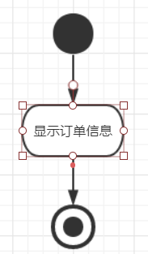

**图4-2**

* **下订单用例的用例规约**

1.简要说明

本用例允许学生下订单的活动。

2.事件流

2.1基本事件流

用例开始于学生登陆账号后，对订单进行发布。

1. 系统要求用户填写订单信息，送水时间、地点。
2. 系统检查用户填写的信息资料，如果时间地点无误之后将生成订单。若有错误则产生错误信息，通知用户修正。

3.特殊条件

无

4.前置条件

需要学生处于已经登陆状态

5.后置条件

如果用例成功，订单被创建。

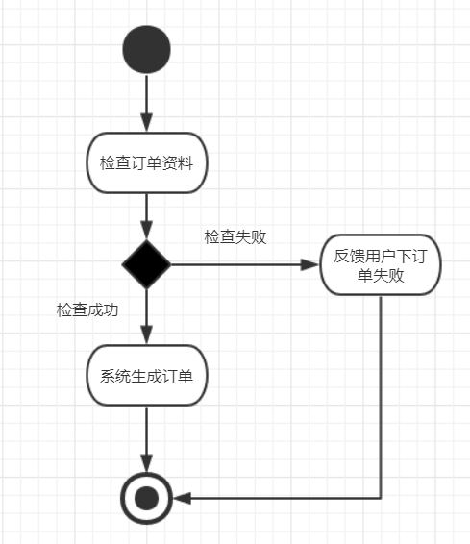

**图4-3**

* **取消订单用例的用例规约**

1.简要说明

本用例允许学生取消订单的活动。

2.事件流

2.1基本事件流

用例开始于学生登陆账号后，对订单进行取消。

1. 系统列出该用户的订单，要求用户选择需要取消的订单。
2. 系统检查订单是否完成，若该订单已经完成，则不能取消，检查无误之后将订单取消。

3.特殊条件

无

4.前置条件

需要学生处于已经登陆状态

5.后置条件

如果用例成功，则订单被取消。

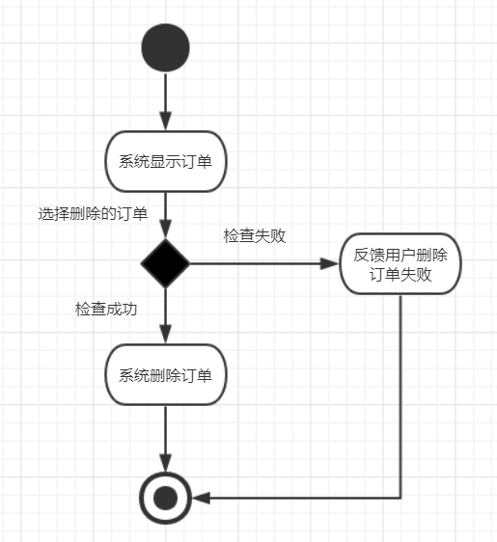

**图4-4**

* **确认订单用例的用例规约**

1.简要说明

本用例允许学生确认订单到达的活动。

2.事件流

2.1基本事件流

用例开始于学生登陆账号后，对订单进行确认。

1. 系统列出该用户的订单，要求用户选择需要确认的订单。
2. 系统检查订单是否完成，若该订单已经完成，则不能再确认，检查无误之后将订单显示已经完成。

3.特殊条件

需要用户在现实中确实得到送水。

4.前置条件

需要学生处于已经登陆状态

5.后置条件

如果用例成功，则生成订单信息。

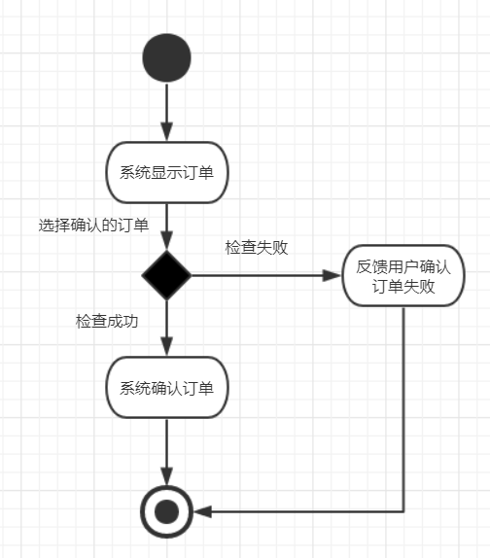

**图4-5**

* **投诉用例的用例规约**

1.简要说明

本用例允许学生进行投诉活动。

2.事件流

2.1基本事件流

用例开始于学生登陆账号后，对订单进行投诉。

1.系统列出该用户的订单，要求用户选择需要投诉的订单。

3.特殊条件

需要用户在现实中遇到需投诉的问题。

4.前置条件

需要学生处于已经登陆状态

5.后置条件

投诉完成后需提示管理员

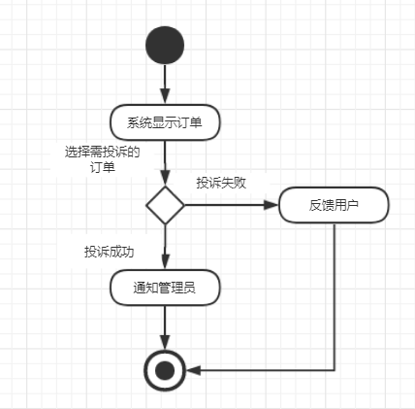

**图4-6**

* **维护用户系统用例的用例规约**

1.简要说明

本用例允许管理员进行用户系统维护。

2.事件流

2.1基本事件流

用例开始于管理员登陆账号后，对用户信息进行查看与修改。

1.系统弹出，选择需要修改或查看的用户信息。

2.前置条件

需要管理员处于已经登陆状态

3.后置条件

需要在完成后，记录修改或查看记录

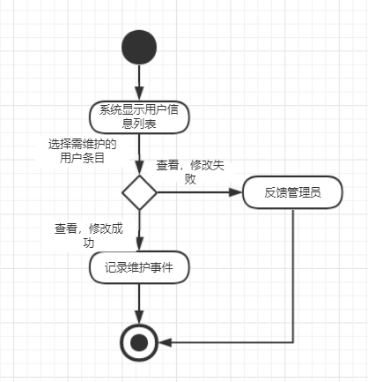

**图4-7**

* **维护订单系统用例的用例规约**

1.简要说明

本用例允许管理员进行订单系统维护。

2.事件流

2.1基本事件流

用例开始于管理员登陆账号后，对订单信息进行查看与修改。

1.系统列出所有订单信息，选择需要修改或查看的订单信息。

3.前置条件

需要管理员处于已经登陆状态

4.后置条件

需要在完成后，记录修改或查看记录

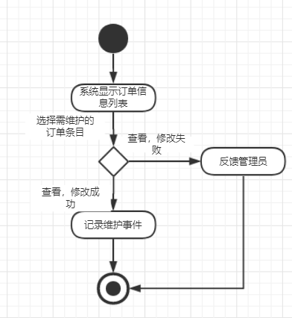

**图4-8**

* **发布公告用例的用例规约**

1.简要说明

本用例允许管理员发布公告。

2.事件流

2.1基本事件流

用例开始于管理员登陆账号后，对所有用户发布公告。

1. 系统列出管理员所需填写所有信息。
2. 管理员填写
3. 检查填写

3.前置条件

需要管理员处于已经登陆状态

4.后置条件

公告发布在完成后，所有用户可见

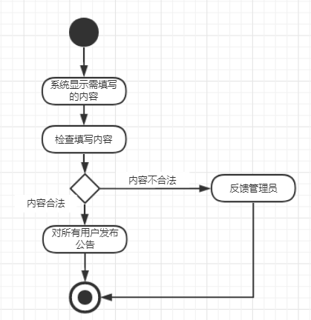

**图4-9**

# 送水系统的补充规约

## 目标

本文档的目的是定义送水系统的需求。本补充规约列出了不便于在用例模型的用例中获取的系统需求。补充规约和用例模型一起记录关于系统的一整套需求。

## 范围

1. 本补充规约适用于送水系统，将要由学习面向对象软件分析与设计的学生开发。
2. 本规约除定义了在许多用例中所共有的功能性需求以外，还定义了系统的非功能性需求，例如：可靠性、可用性、性能和可支持性等。

## 参考

无

## 功能

1. 多个用户必须能同时执行操作。

## 可行性

兼容安卓6.0以上的版本。

## 可靠性

送水系统在每周七天，每天二十四小时内都应是可以使用的。宕机的时间应少于 10%。

## 性能

1. 在任意既定时刻，系统最多可支持 200名用户同时使用中央数据库，并在任意时刻最多可支持 50 名用户同时使用本地服务器。
2. 用户下订单后2min内系统应给予是否下单成功的回应。

## 可支持性

无

## 安全性

1. 系统必须能防止用户和送水工擅自修改订单配送信息。
2. 只有管理员才能开启/关闭平台服务。

## 设计约束

无

# 术语表

无

**二 架构设计**

**2.1 本项目组使用MVC架构**

**2.2**

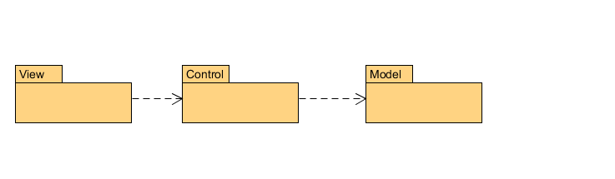

**2.3**

**经过本小组讨论，我们使用以下类：**

